实验报告3
课程 《计算机网络》 实验名称 以太网帧的封装实验 第 页
专业 班级 学号 姓名
实验日期： 年 月 日 报告退发 (订正 、 重做)
一、实验目的
  - 熟悉并掌握Packet Tracer 的使用；
  - 在模拟模式下捕获ARP报文，观察以太网帧的封装格式；
  - 对比单播以太网帧和广播以太网帧的目标MAC地址。
二、实验环境
安装Windows操作系统及Packet Tracer软件的PC机。
三、实验配置
本实验对应的练习文件为“实验3 以太网帧的封装实验.pkt”。实验拓扑图如下：
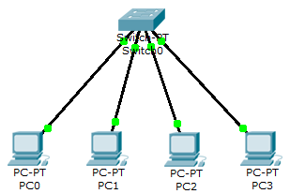
各设备的IP地址配置表如下：
PC机 | IP地址 | 子网掩码
PC0 | 192.168.1.1 | 255.255.255.0
PC1 | 192.168.1.2 | 255.255.255.0
PC2 | 192.168.1.3 | 255.255.255.0
PC3 | 192.168.1.4 | 255.255.255.0
四、实验步骤及结果
打开本实验对应的练习文件“实验3 以太网帧的封装实验.pkt”。

（1）任务一：观察单播以太网帧的封装
- 步骤1：准备工作
若此时交换机端口指示灯呈橙色，则点击主窗口右下角Realtime和Simulation模式切换按钮数次，直至交换机指示灯呈绿色。
否则，略过此步骤。
- 步骤2：捕获数据包
进入Simulation（模拟）模式。设置Event List Filters（事件列表过滤器）只显示ICMP 事件。
点击Add Simple PDU(添加简单PDU)按钮，在拓扑图中添加PC0向PC2发送的数据包。
点击Auto Capture/Play（自动捕获/执行）按钮，捕获数据包。
- 步骤3：观察以太网帧的封装格式
选择事件列表中第二个数据包（即PC0 到Switch0的数据包），点击其右端Info项中的色块。注意弹出窗口顶端的窗口信息：PDU Information at Device：Switch0，即当前查看的是交换机Switch0上的PDU信息。在弹出窗口中选择Inbound PDU Details选项卡。
观察其中Ethernet(以太网)对应的封装格式。重点观察第一个字段PREAMVBLE（前导码）的组成，DEST MAC（目标MAC地址）和SRC MAC(源MAC地址)的取值（将鼠标焦点置于MAC地址字段内，压住鼠标左键并向右、向左拖动，可以观察完整取值）。
- 步骤4：观察交换机是否会修改以太网帧各字段取值
选择事件列表中第三个数据包（即Switch0 到PC2的数据包），点击其右端Info项中的色块。注意弹出窗口顶端的窗口信息“PDU Information at Device：PC2”，即当前查看的是PC2接收到的PDU信息。在弹出窗口中选择Inboud PDU Details选项卡。
仔细观察其中Ehternet各字段取值，与步骤二中观察的各字段取值是否有变化？重点观察Dest MAC和SRC MAC。

（2）任务二：观察广播以太网帧的封装
- 步骤1：捕获数据包
点击窗口下方delete（删除）按钮，删除任务一产生的场景。
点击Add Complex PDU(添加复杂PDU)按钮，点击PC0，在弹出的对话框中设置参数：Destination IP Address（目标IP地址）设置为255.255.255.255（这是一个广播地址，表示该数据包发送给源站点所在广播域内的所有站点）、Source IP Address（源IP地址）设置为192.168.1.1(该实验拓扑中预设的PC0的IP地址)、Sequence Number（序列号）设置为1、Size设置为0、Simulation Setting（模拟设置）选中One Shot，其对应的 Time设置为1，然后点击该对话框下方的Create PDU按钮，创建数据包。
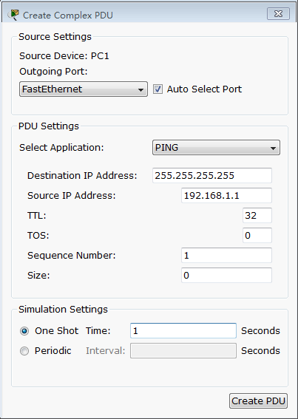
图1 创建复杂PDU
点击Auto Capture/Play（自动捕获/执行）按钮，捕获数据包。
在此过程中观察拓扑工作区中动画演示的数据传输过程，该广播帧被交换机转发给哪些节点？哪些节点接收该广播帧？
注：设备上出现信封图标表示数据包到达该设备；信封上闪烁“√”表示设备成功接收数据包；信封上闪烁“×”表示设备丢弃数据包。
- 步骤2：观察该广播包的以太网封装
选择事件列表中第二个数据包（即PC0 到Switch0的数据包），点击其右端Info项中的色块。在弹出窗口中选择Inboud PDU Details选项卡。
观察其Ethernet的封装，重点观察其Dest MAC字段的取值。
五、讨论与总结
（1）任务一中，观察到的以太网帧封装格式中前导码字段的取值是什么？阐述其在数据帧传输过程中的作用。

（2）任务一中，Switch0在转发数据帧时是否修改其源MAC地址和目标MAC地址？

（3）交换机接收数据帧后，依据什么判断该数据帧是单播还是广播？或依据什么判断向哪个目标结点转发？

